Διαγωνισμός Φιλαναγνωσίας της Σχολικής μας Βιβλιοθήκης
ΘΕΜΑ: Ο ΑΝΘΡΩΠΟΣ ΚΑΙ ΤΟ ΦΥΣΙΚΟ ΠΕΡΙΒΑΛΛΟΝ

Ποιοι παίρνουν μέρος:

- Οι μαθητές και μαθήτριες των τάξεων Δ΄-Ε΄-ΣΤ΄ του 11^{ου} Δημοτικού Σχολείου Ηλιούπολης
- Το πρόγραμμα δεν περιορίζεται μόνο στην ανάγνωση, αλλά δίνει αφορμή στον/στην εκπαιδευτικό να εργαστεί διαθεματικά με το τμήμα του, να ερευνήσουν, να ανταλλάξουν σκέψεις και προβληματισμούς, ώστε οι μαθητές να γίνουν ενεργοί αναγνώστες.
- Κάθε παιδί που θα αποφασίσει να συμμετάσχει στο διαγωνισμό θα πρέπει να διαβάσει 2 βιβλία από αυτά που έχουν οριστεί για την τάξη που φοιτά.
Τρόπος διεξαγωγής του Διαγωνισμού
~Η διάρκεια του διαγωνισμού θα είναι μιάμιση ώρα
~Οι μαθητές/τριες θα έχουν τη δυνατότητα να έχουν μαζί τους και να συμβουλεύονται τα βιβλία τους κατά τη διάρκεια του διαγωνισμού.
~Οι μαθητές/τριες θα κληθούν να απαντήσουν γραπτά σε ερωτήσεις σχετικές με τα βιβλία που διάβασαν. Οι ερωτήσεις αποβλέπουν στην κατανόηση του περιεχομένου των βιβλίων, αλλά και στη δυνατότητα της δημιουργικής έκφρασης μέσα από ερωτήσεις κλειστού και ανοιχτού τύπου
Ημερομηνία Διαγωνισμού: Δευτέρα 19 Μαϊου 2025
Οι δηλώσεις συμμετοχής ξεκινούν από τη Δευτέρα 13 Ιανουαρίου 2025 και μπορείτε να τις προμηθευτείτε από την υπεύθυνη δασκάλα της Σχολικής Βιβλιοθήκης Σοφία Σιμιτζόγλου.
Μπορούν να συμμετέχουν οι μαθητές της Δ-Ε-ΣΤ Τάξης του 11^{ου} Δ. ΣΧ. Ηλιούπολης. Κάθε παιδί που θα αποφασίσει να συμμετέχει θα πρέπει να αγοράσει και να διαβάσει δύο βιβλία τα οποία έχουν οριστεί για την τάξη που φοιτά .Τα παιδιά θα κληθούν να απαντήσουν σε συγκεκριμένα ερωτηματολόγια ανάλογα με τα βιβλία που έχουν να διαβάσουν σε ώρα που θα ανακοινωθεί κοντά στην ημερομηνία διεξαγωγής του διαγωνισμού.
Η διάρκεια του διαγωνισμού θα είναι μιάμιση ώρα.
Τα παιδιά που θα απαντήσουν σωστά και θα αναπτύξουν με επιχειρήματα το λόγο τους, έχοντας την υψηλότερη βαθμολογία, θα βραβευθούν, ενώ όλοι οι συμμετέχοντες θα πάρουν έπαινο συμμετοχής, σε σχετική εκδήλωση που θα ανακοινωθεί μετά το διαγωνισμό.

ΓΙΑ ΤΗΝ Δ ΤΑΞΗ
"Μια παράξενη μέρα", Α. Βαρελλά, εκδ. Μεταίχμιο
Αν ένα πρωί η μητέρα Φύση ξυπνούσε με μεγάλα κέφια, αν έβλεπε γύρω της τα ίδια, αν ήθελε να διασκεδάσει λίγο με κάτι διαφορετικό, αν έκανε "πλάκα" στους ανθρώπους για να τους κάνει να σκεφτούν και να προβληματιστούν..........;

"Φιλενάδα φουντουκιά μου",Α. Βαρελλά, εκδ. Πατάκη
Μια αγριοφουντουκιά φύτρωσε τυχαία σε μια γκρίζα γειτονιά της Αθήνας. Ανάμεσα σε εκείνη και τα παιδιά της γειτονιάς αναπτύχθηκε μια υπέροχη φιλία.
Όταν μια μέρα το δέντρο θα κινδυνέψει από την μπουλντόζα....!

ΓΙΑ ΤΗΝ Ε ΤΑΞΗ
"Γίνε πράκτορας του πλανήτη", Ε.Ανδρεάδη, εκδ. Μεταίχμιο
Τολμάς να αναλάβεις μια μυστήρια, άκρως απόρρητη αποστολή, γεμάτη εκπλήξεις; Είσαι έτοιμος να σώσεις τον κόσμο; Αν η απάντηση είναι ναι, τότε αυτό το βιβλίο είναι για εσένα. Άνοιξε όμως με μεγάλη προσοχή γιατί η ζωή σου δε θα είναι ποτέ ξανά η ίδια.............
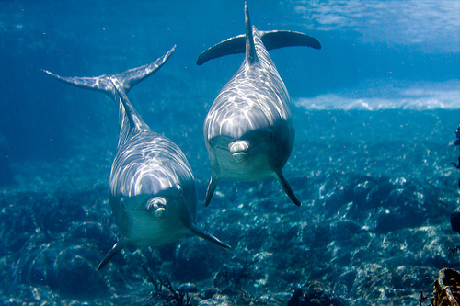

"Το μήνυμα", Β.Παπαθεοδώρου, εκδ. Καστανιώτη
Μπορεί ο Κόσμο να σώσει τη Γη; Τι μηνύματα παίρνει στον υπολογιστή του;
Τι θα ανακαλύψει για τη ζωή και τη φύση στο μεγάλο ταξίδι που θα κάνει;

ΓΙΑ ΤΗΝ ΣΤ ΤΑΞΗ
"Ο Τζ. Γκρέι και οι Φύλακες της Γης", Ε.Ανδρεάδη, εκδ. Μεταίχμιο
Τέσσερα παιδιά. Ένα μυστηριώδες αέριο που απειλεί τον πλανήτη.
Εννιά μέρες διορία για να σώσουν τον κόσμο!

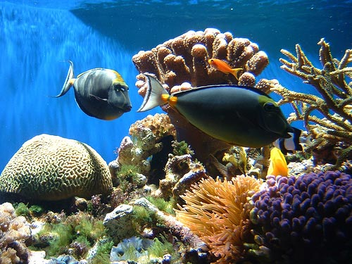
"Εμένα με νοιάζει", Γ.Γρηγοριάδου Σουρέλη, εκδ. Πατάκη
Μια ολόκληρη τάξη σχολείου παλεύει και αγωνίζεται για τη φύση.
Μπορώ να αλλάξω τον κόσμο εγώ;
